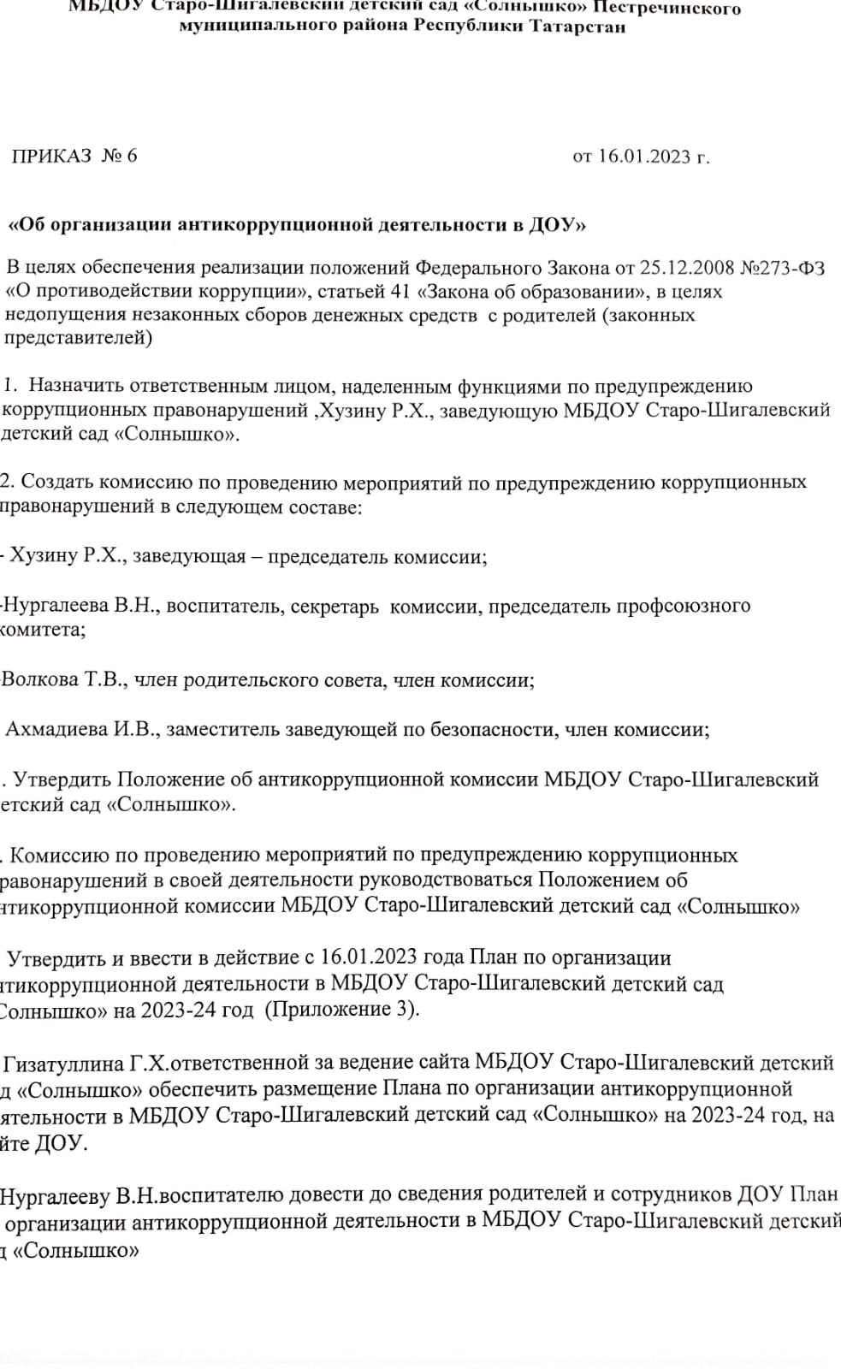
9. Возложить персональную ответственность на воспитателей ДОУ за нарушение законодательства Российской Федерации в части незаконных сборов денежных средств.
10. Воспитателям, ответственным за нарушение законодательства Российской Федерации в части незаконных сборов денежных средств:
10.1. не допускать принуждения со стороны работников образовательного учреждения и родительской общественности к внесению благотворительных пожертвований родителями (законными представителями) воспитанников образовательного учреждения;
10.2. запретить работникам образовательного учреждения сбор наличных денежных средств.
10.3. Привлекать дополнительные материальные и денежные средства только на добровольной основе.
10. 4. Привлечение добровольных пожертвований производить только на конкретные нужды ДОУ.
11. Возложить ответственность за постановку на учет всех материальных средств добровольных пожертвований на Хузиной Р.Х.
12. Хузиной Р.Х. ответственной за постановку на учет всех материальных средств добровольных пожертвований:
12.1. присваивать инвентарные номера;
12.2. вести специальный журнал по учету имущества, поступившего в ДОУ в качестве дарения (добровольного пожертвования).
13. Ежегодно в срок до 15 марта представлять для ознакомления родителям (законным представителям) обучающихся, воспитанников образовательного учреждения отчеты о привлечении и расходовании дополнительных финансовых средств за счет добровольных пожертвований и целевых взносов физических и(или) юридических лиц, в том числе иностранных граждан и(или) иностранных юридических лиц, за предшествующий календарный год.
14. Не допускать, пресекать любые мероприятия по принудительному сбору денежных средств в ДОУ.
15. Создать (усовершенствовать) уголки по антикоррупции, на которых разместить стенды:
- с нормативно-правовыми документами, регламентирующими деятельность учреждения (лицензия, Устав и т.д.);
- с нормативными актами о режиме работы учреждения, процедуре приема в образовательное учреждение, другие локальные акты и положения, обеспечивающие прозрачность нормативной базы;
- график и порядок приема граждан заведующей учреждения по личным вопросам;
